REPUBLIKA HRVATSKA
KOPRIVNIČKO-KRIŽEVAČKA ŽUPANIJA
Osnovna škola „PROF. BLAŽ MAĐER“

BILTEN

sa sudjelovanja na Županijskom natjecanju školskih športskih društava u odbojci za djevojčice i dječake

Novigrad Podravski, 27.2. 2013.

OSNOVNA ŠKOLA „PROF. BLAŽ MAĐER“
NOVIGRAD PODRAVSKI

Organizira

NATJECANJE ŠKOLSKIH ŠPORTSKIH DRUŠTAVA OSNOVNIH ŠKOLA U

ODBOJCI

(ZA DJEVOJČICE I DJEČAKE U ŠKOLSKOJ 2012/2013. GODINI)

MJESTO ODRŽAVANJA:

- Školska sportska dvorana u Novigradu Podravskom

DATUM ODRŽAVANJA: 27. veljače 2013.

SUDIONICI NATJECANJA U MUŠKOJ KONKURENCIJI:

1. OŠ FRAN KONCELAK, DRNJE

- MARKO BLAŽOTIĆ
- LUKA KRALJIĆ
- GORAN GALOVIĆ
- KANO MARKO VIDAČEK
- PETAR KIŠ
- IVAN BALOG
- DOMINIK GOMBAR
- ROBERT DUKARIĆ
- MARK ŽEGARAC

VODITELJ: SANJA ŠPOLJAR

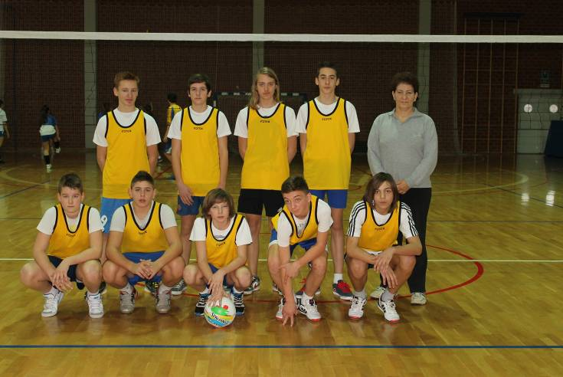

2. OŠ VLADIMIR NAZOR, KRIŽEVCI

- GABRIJEL DEKOVIĆ
- DOMINIK SABO
- DOMINIK GUZALIĆ
- ANTONIO JAGODIĆ
- LOVRO BARIČEVIĆ
- ADRIJAN PEPELKO
- KRISTIJAN PEČARIĆ
- MATEJ PODOLSKI
- ĐURO KATALENIĆ

VODITELJ: KSENIJA KRANJČEC

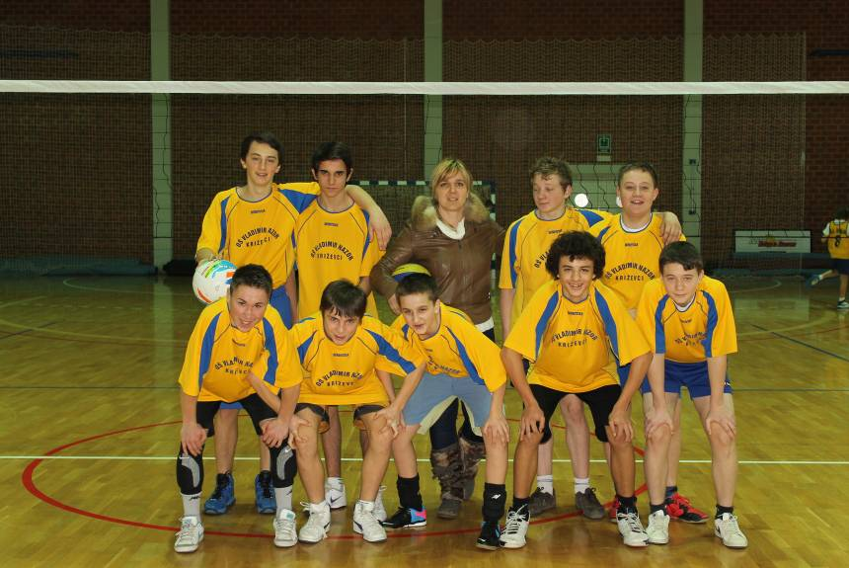

SUDIONICI NATJECANJA U ŽENSKOJ KONKURENCIJI:

1. OŠ LJUDEVITA MODECA, KRIŽEVCI

- EMA BORČIĆ
- LUCIJA SLIVARIĆ
- LINDA GAJSKI
- ANA GUZALIĆ
- LEA SOKAČ
- IVANA PAVIČIĆ
- ANAMARIJA MAJDAK
- ANTONIJA LALIĆ
- LUCIJA BABIĆ
- ZRINKA ZAGOREC
- MARIJA KOVAČEVIĆ
- LUCIJA STANČIĆ

VODITELJ: DARINKA ŠIMUNČIĆ, PROF.

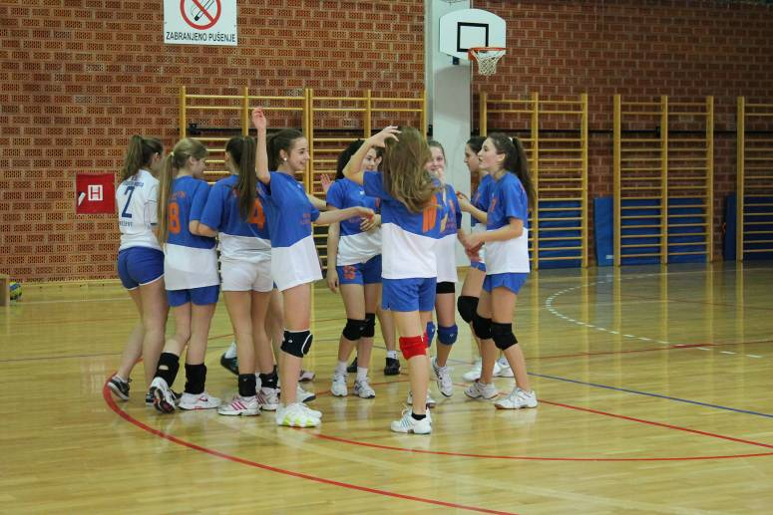

2. OŠ FRAN KONCELAK, DRNJE

- LUCIJA BEGIĆ
- KARLA FRANJKIĆ
- KATARINA ŠESTAK
- VALENTINA ŠESTAK
- LUCIJA MLINARIĆ
- PATRICIJA DEČKOVIĆ
- ENA GAŽI
- DARIJA ILOTIĆ
- DUNJA GREGUREC
- MIRTA ILIĆ
- NATALIJA MIKULEC

VODITELJ: SANJA ŠPOLJAR

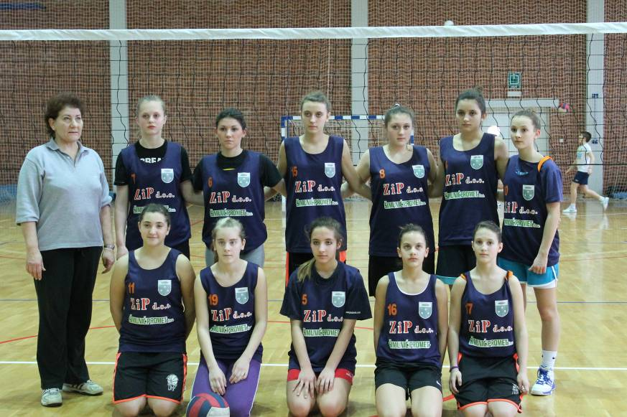

RASPORED UTAKMICA DJEČACI

1. UTAKMICA

OŠ VLADIMIR NAZOR | OŠ FRAN KONCELAK DRNJE | 0 | 2

RASPORED UTAKMICA DJEVOJČICE

1. UTAKMICA

OŠ LJUDEVITA MODECA | OŠ FRAN KONCELAK DRNJE | 2 | 0

Konačan poredak momčadi u muškoj konkurenciji:

R. br. | Naziv škole | Naziv ŠŠK-a | Iz mjesta
1. | OŠ FRAN KONCELAK | DRNJE | DRNJE
2. | OŠ VLADIMIR NAZOR | PLAMEN | KRIŽEVCI

Konačan poredak momčadi u ženskoj konkurenciji:

R. br. | Naziv škole | Naziv ŠŠK-a | Iz mjesta
1. | OŠ LJUDEVITA MODECA | IZVOR | KRIŽEVCI
2. | OŠ FRAN KONCELAK | DRNJE | DRNJE

Prvoplasirana momčad u muškoj konkurenciji:

OŠ FRAN KONCELAK DRNJE, DRNJE

- MARKO BLAŽOTIĆ
- LUKA KRALJIĆ
- GORAN GALOVIĆ
- KANO MARKO VIDAČAK
- PETAR KIŠ
- IVAN BALOG
- DOMINIK GOMBAR
- ROBERT DUKARIĆ
- MARK ŽAGARAC
Prvoplasirana momčad u ženskoj konkurenciji:

OŠ LJUDEVITA MODECA KRIŽEVCI, KRIŽEVCI

- EMA BORČIĆ
- LUCIJA SLIVARIĆ
- LINDA GAJSKI
- ANA GUZALIĆ
- LEA SOKAČ
- IVANA PAVIČIĆ
- ANAMARIJA MAJDAK
- ANTONIJA LALIĆ
- LUCIJA BABIĆ
- ZRINKA ZAGOREC
- MARIJA KOVAČEVIĆ
- LUCIJA STANČIĆ

- PRVOPLASIRANE EKIPE OSTVARILE SU PLASMAN NA REGIONALNO NATJECANJE

Ravnateljica škole:
Lidija Peroš, prof.

